Název školy: ZŠ a MŠ T. G. Masaryka Fulnek
Autor : Mgr. Miroslava Gelnarová
Název : VY_42_INOVACE_M.2.4-13
Vzdělávací obor: Matematika a její aplikace
Téma : Přirozená čísla a početní operace s nimi, porovnávání čísel do 100 a jejich znázorňování na číselnou osu

Doporučený ročník: 2.
Anotace: Materiál obsahuje pracovní list, děti si procvičují orientaci na číselné ose, porovnávají čísla a znázorňují je na číselnou osu.

Číslo projektu: CZ.1.07/1.4.00/21.0903

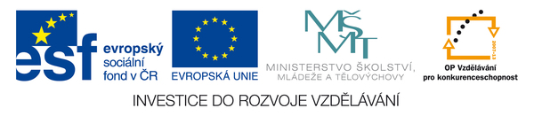
Pracovní list
Na číselné ose barevně znázorni a zapiš čísla, pro která platí:
červeně - 45 < < 49, modře - 60 > > 57, zeleně - 60 < < 64, oranžově - 55 < < 57,
fialově - 55 > > 53

45 49 55 60

Na číselné ose barevně znázornia zapišbarevně čísla, pro která platí:
červeně - 61 > > 59, modře – 55 > > 53, zeleně - 57 < <59, oranžově – 60 < < 62,
fialově – 69 > > 67

50 55 60 65

Na číselné ose barevně znázorni a zapiš čísla, pro která platí:
červeně - 82 < < 85,modře - 86 < < 88, zeleně – 90 > > 88, oranžově - 94 > > 92,
fialově 100 > > 95

82 86 90 94 100

Na číselné ose barevně znázorni a zapiš čísla, pro která platí:
červeně - 19 < < 21, modře - 23 < < 25, zeleně – 35 > > 33,oranžově - 37 > > 34,
fialově - 30 < < 32

19 25 30 37

Na číselné ose barevně znázorni a zapiš čísla, pro která platí:
červeně - 30 < < 33, modře – 37 > > 35, zeleně – 40 < <38, oranžově – 45 > > 42, fialově – 46 < < 49

30 35 40 45

